Requisiti Funzionali

Use Case FN-01: Registrazione e Onboarding del Paziente
Questo caso d'uso descrive come un paziente viene invitato e abilitato all'uso della Mobile App.
Campo | Descrizione
ID | REQ-FN-01
Nome | Registrazione e Onboarding del Paziente
Attori | Paziente (Primario), Medico, CatoMaior, Sistema TS.
Tipologia Requisito | Funzionale
Descrizione Requisito | Il sistema deve permettere l'attivazione dell'account utente previa validazione della coppia Codice Fiscale e numero Tessera Sanitaria (TEAM):  - Il medico inserisce la mail del paziente nel sistema CatoMaior  - CatoMaior invia i dati dell'invito (Codice Fiscale + Numero Tessera Sanitaria/TEAM) al sistema di Back-End della mobile app  - Il Back-End della mobile app interroga il Sistema TS per verificare la validità della coppia CF e TEAM  - Il Sistema TS restituisce un esito positivo (ACK)  - Il sistema di Back End genera un Codice di Accesso univoco e lo invia al paziente via mail  - Il paziente scarica la Mobile App e inserisce il codice ricevuto (o scansiona il QR Code generato dal codice) per completare la registrazione  - La Mobile App comunica i dati di registrazione al Back End  - Il Back End dell’app notifica a CatoMaior l'aggiornamento dello stato del paziente (da "invitato" a "registrato")
Tipologia di Intervento | Sviluppo Software / Integrazione API REST
Requisiti di Relazione | Interfaccia Sistema TS, Database CatoMaior, Modulo Invio Mail
Vincoli | Il paziente deve essere presente nell’anagrafica di CatoMaior.
Criteri di Validazione | Ricezione del codice di accesso su mail del paziente e aggiornamento dello stato "Registrato" su CatoMaior a seguito del primo login.

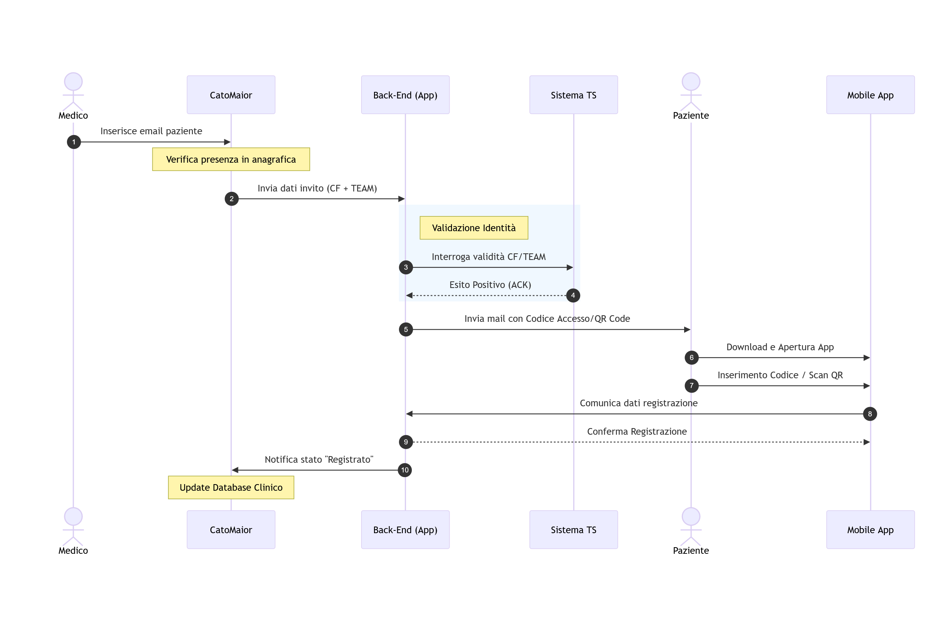

Use Case FN-02: Ricezione Notifiche e Comunicazioni Multicanale
Basato sul Notification Controller, descrive come il sistema comunica con l'utente.
Campo | Descrizione
ID | REQ-FN-02
Nome | Ricezione Notifiche e Comunicazioni Multicanale
Attori | Back End dell’App, Mobile App, Provider esterni (SMTP, SMS, Push Notification).
Tipologia Requisito | Funzionale
Descrizione Requisito | Il sistema deve gestire l'invio automatizzato di notifiche all'utente in risposta a eventi generati dai sistemi clinici o documentali:  - Il Back-End riceve un evento di sistema (es. notifica di nuovo referto disponibile nel DMS).  - Il Notification Gateway interno al Back-End smista la richiesta sui canali previsti:  - Push: Inviata tramite il Notification Flow alla Mobile App.  - SMS/Mail: Inviata tramite SMS Flow o e-mail Flow verso i provider esterni.  - In caso di errore di invio, il sistema deve gestire il messaggio tramite una coda di Failed Messages e un Queue Event Consumer per il reinvio automatico.
Tipologia di Intervento | Sviluppo Software / Configurazione Middleware
Requisiti di Relazione | DMS, Provider SMTP (Email), Provider SMS, Servizi Push (FCM/APNs), Mobile App.
Vincoli | Le preferenze di ricezione dell'utente devono essere rispettate; il sistema deve garantire la gestione delle code per evitare la perdita di comunicazioni critiche.
Criteri di Validazione | Ricezione effettiva della notifica push sul dispositivo mobile e/o della mail/SMS a seguito del caricamento di un documento di test nel DMS. Verifica del corretto spostamento in coda dei messaggi in caso di simulazione di errore (es. provider offline).

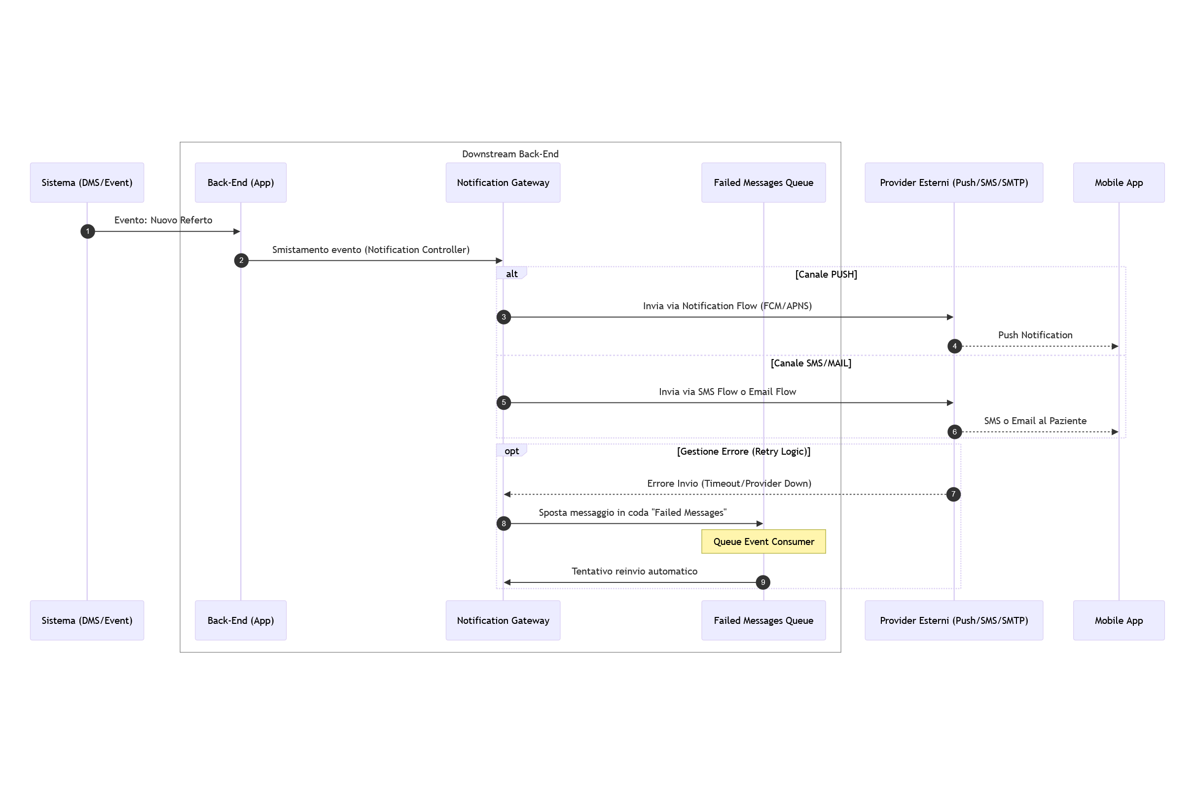

Use Case FN-03: Ricezione e Consultazione Referti Medici
Descrive come il paziente viene informato della disponibilità di un nuovo documento clinico.
Campo | Descrizione
ID | REQ-FN-03
Nome | Ricezione e Consultazione Referti Medici
Attori | Paziente, Sistema di Back End, Middleware di integrazione verso il DMS, Repository Documentale (DMS).
Tipologia Requisito | Funzionale
Descrizione Requisito | Il sistema deve automatizzare il flusso di notifica e disponibilità del referto non appena questo viene prodotto dal sistema clinico:  - Il sistema clinico (CatoMaior) invia il referto al Middleware.  - Il Middleware deposita il file nel DMS e attende la conferma di avvenuta archiviazione (ACK).  - Il Middleware interroga il Back-End per verificare lo stato di registrazione del paziente sulla Mobile App.  - Se il paziente è registrato, il Middleware inoltra i dati/documento al Back-End dell'app.  - Il Back-End, tramite il Notification Controller, smista l'evento al Notification Gateway.  - Viene generata una notifica push (con fallback SMS/Email) verso la Mobile App per avvisare l'utente.  - L'utente, cliccando sulla notifica, visualizza il documento tramite la Mobile App.
Tipologia di Intervento | Sviluppo Software / Integrazione Sistemi Eterogenei
Requisiti di Relazione | CatoMaior, Middleware, DMS, Back-End, Mobile App.
Vincoli | L'invio della notifica è subordinato all'esito positivo (ACK) dell'archiviazione nel DMS.
Criteri di Validazione | Caricamento di un referto di test su CatoMaior e verifica della comparsa della notifica sulla Mobile App entro i tempi tecnici prestabiliti. Visualizzazione corretta del PDF/CDA2 all'interno dell'App.

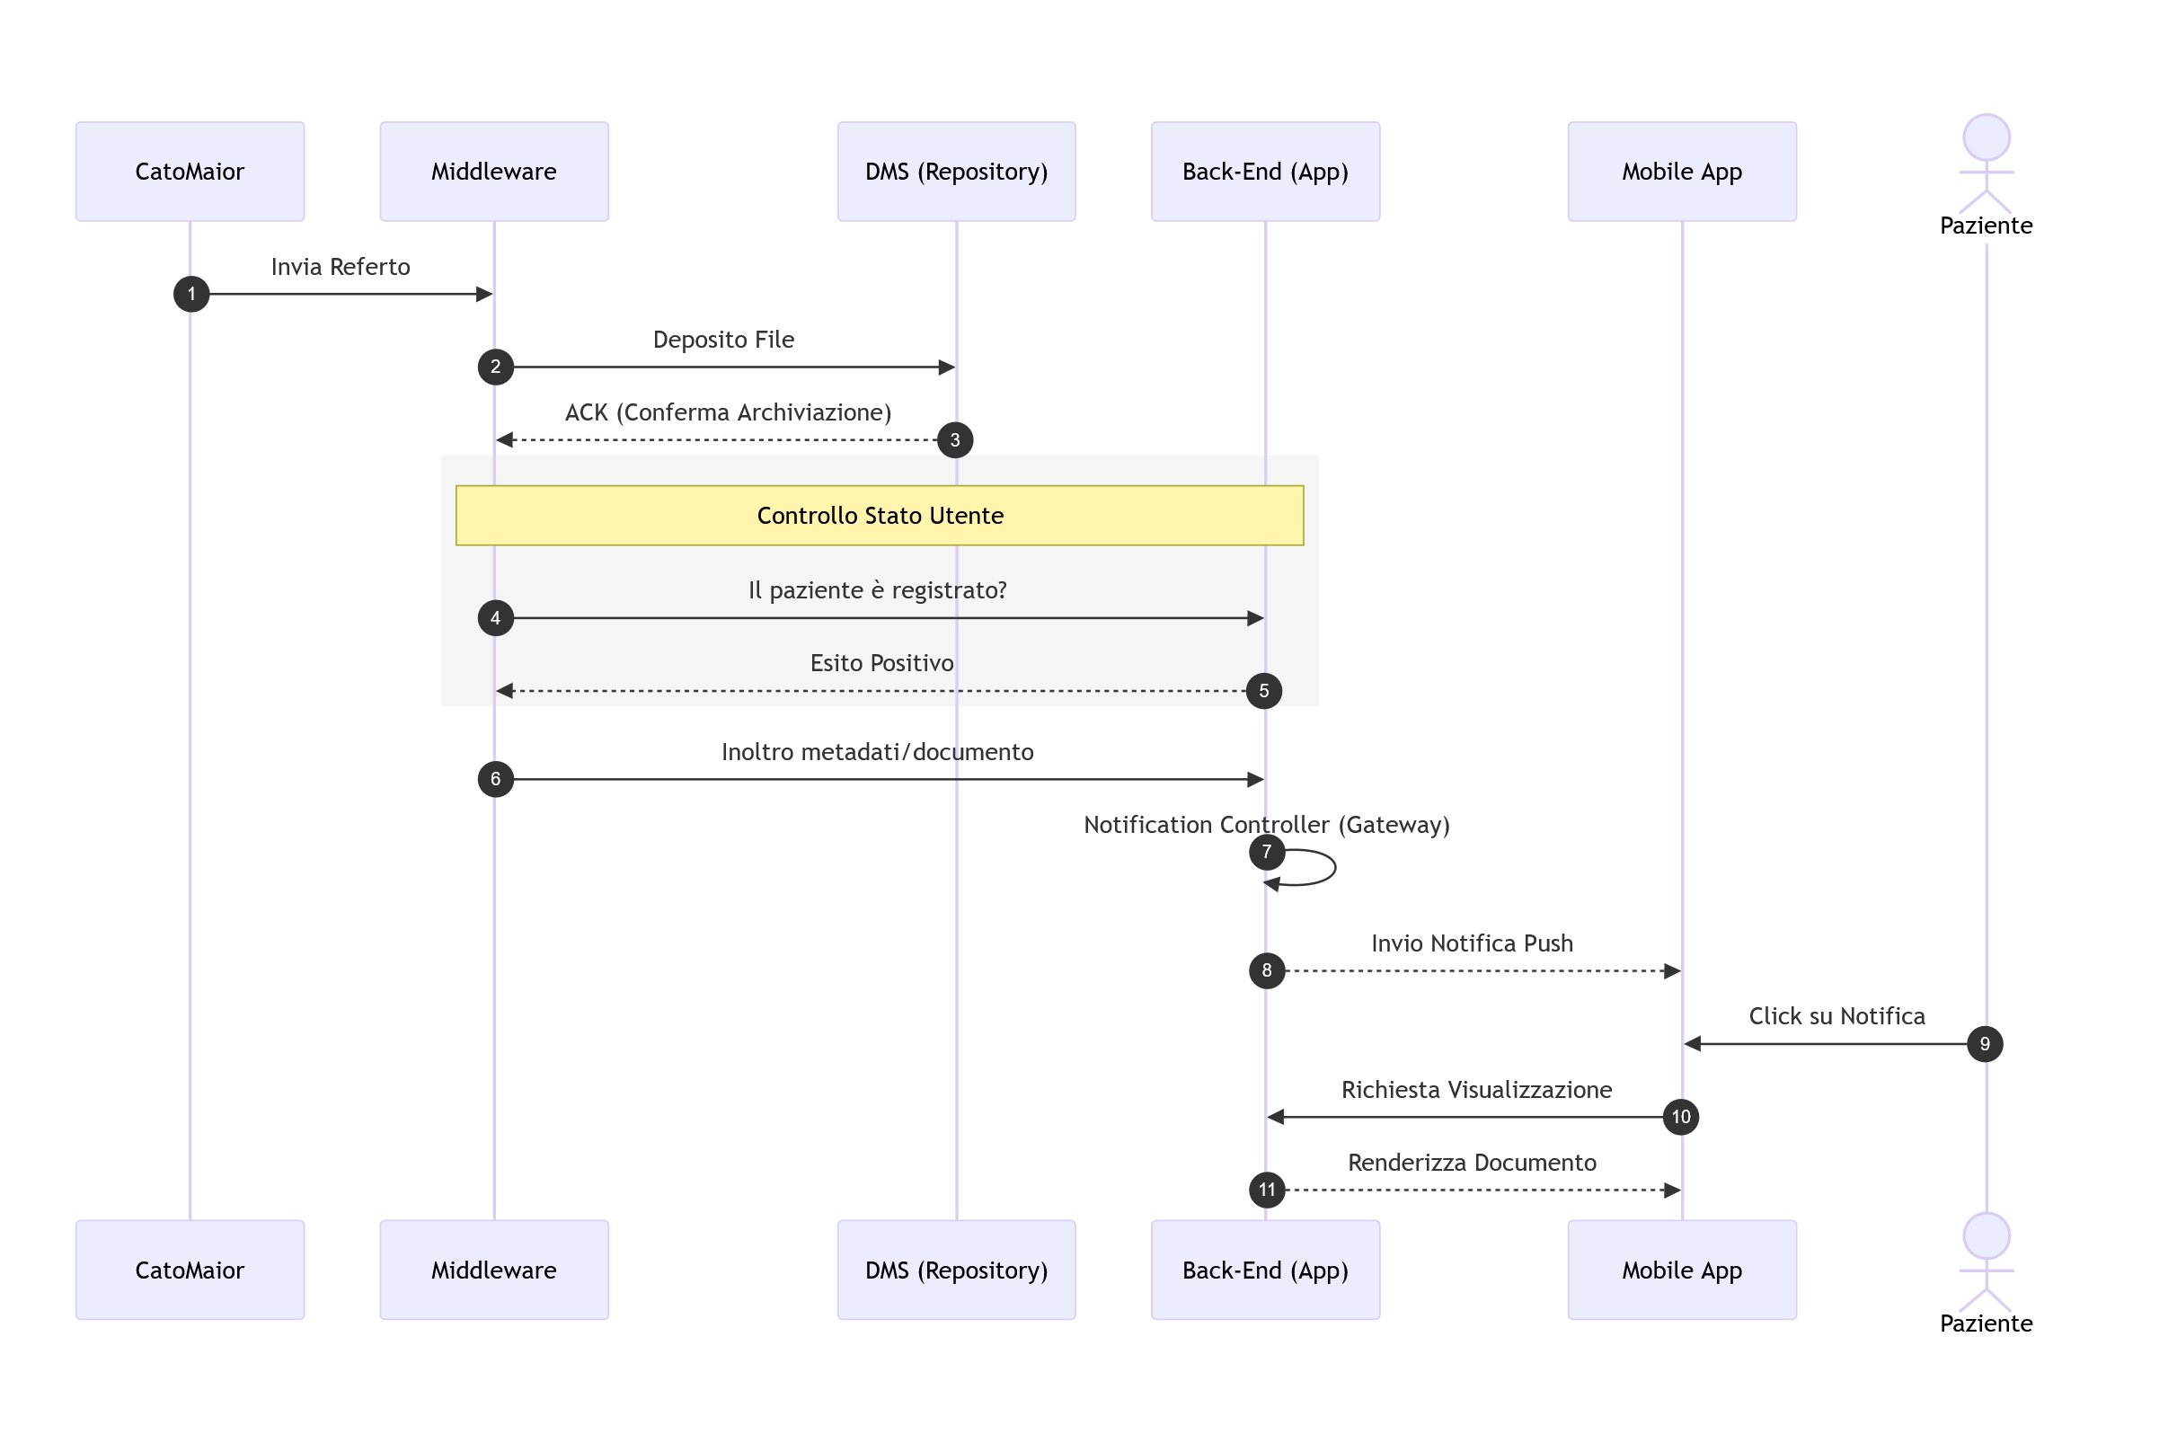

Use Case FN-04: Gestione Subscription
Questo caso d'uso riguarda l'associazione tecnica tra l'account dell'utente e il suo smartphone per garantire la sicurezza delle notifiche.
Campo | Descrizione
ID | REQ-FN-04
Nome | Gestione Subscription e Associazione Dispositivo
Attori | Paziente (Mobile App), Modulo di notifica e Back-End della mobile app.
Tipologia Requisito | Funzionale / Tecnico
Descrizione Requisito | Il sistema deve garantire il corretto instradamento delle notifiche push associando l'identità dell'utente al token univoco del dispositivo mobile:  - All'accesso (login), la Mobile App invoca il Subscription Controller del modulo di notifica sul Back-End per registrare il token del dispositivo (subscribe).  - Il modulo di notifica aggiorna il Device Repository associando l'ID utente al dispositivo specifico.  - Il sistema esegue periodicamente un processo batch denominato Clear Expired Device per rimuovere le associazioni obsolete o i token non più validi per garantire la sicurezza del sistema.
Tipologia di Intervento | Sviluppo Software / Gestione Database Dispositivi
Requisiti di Relazione | Mobile App, Back-End (Subscription Controller), Device Repository.
Vincoli | Un utente può avere più dispositivi associati, ma ogni associazione deve essere validata da un token di sessione attivo.
Criteri di Validazione | Verifica della corretta scrittura del token nel database a seguito del login. Verifica della ricezione di una notifica di test solo sui dispositivi attualmente "sottoscritti" e validi.
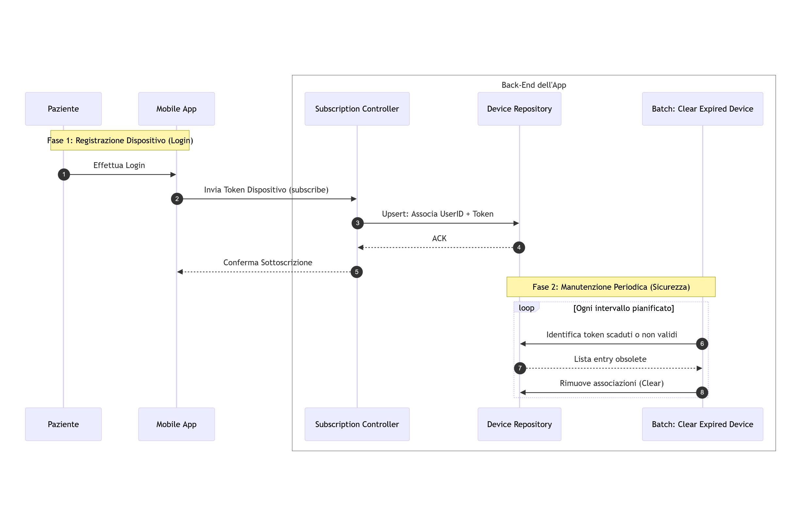

Use Case FN-05: Consultazione e Recupero Documenti
Permette all'utente di accedere alla propria storia clinica archiviata nel repository.
Campo | Descrizione
ID | REQ-FN-05
Nome | Consultazione e Recupero Documenti
Attori | Paziente (Mobile App), Back-End della mobile App.
Tipologia Requisito | Funzionale
Descrizione Requisito | Il sistema deve consentire all'utente di navigare nel proprio storico clinico e scaricare i documenti originali:  - L'utente richiede tramite la Mobile App il recupero della lista dei propri referti.  - Il Back-End interroga il proprio database (dove sono sincronizzati i metadati) e restituisce all'App l'elenco dei documenti disponibili.  - L'utente seleziona uno specifico referto dalla lista.  - Il sistema (tramite il Back-End o il Middleware) recupera il file originale dal DMS e lo rende visualizzabile o scaricabile direttamente sulla Mobile App.
Tipologia di Intervento | Sviluppo Software / API Documentali
Requisiti di Relazione | Mobile App, Back-End, DMS (Repository Documentale).
Vincoli | L'accesso è consentito solo ai documenti per i quali l'utente è proprietario o ha ricevuto delega; i file scaricati devono essere gestiti in modo sicuro nella cache dell'App.
Criteri di Validazione | Visualizzazione corretta della lista referti entro 3 secondi dalla richiesta. Apertura e corretta renderizzazione del file PDF/CDA2 recuperato dal DMS.
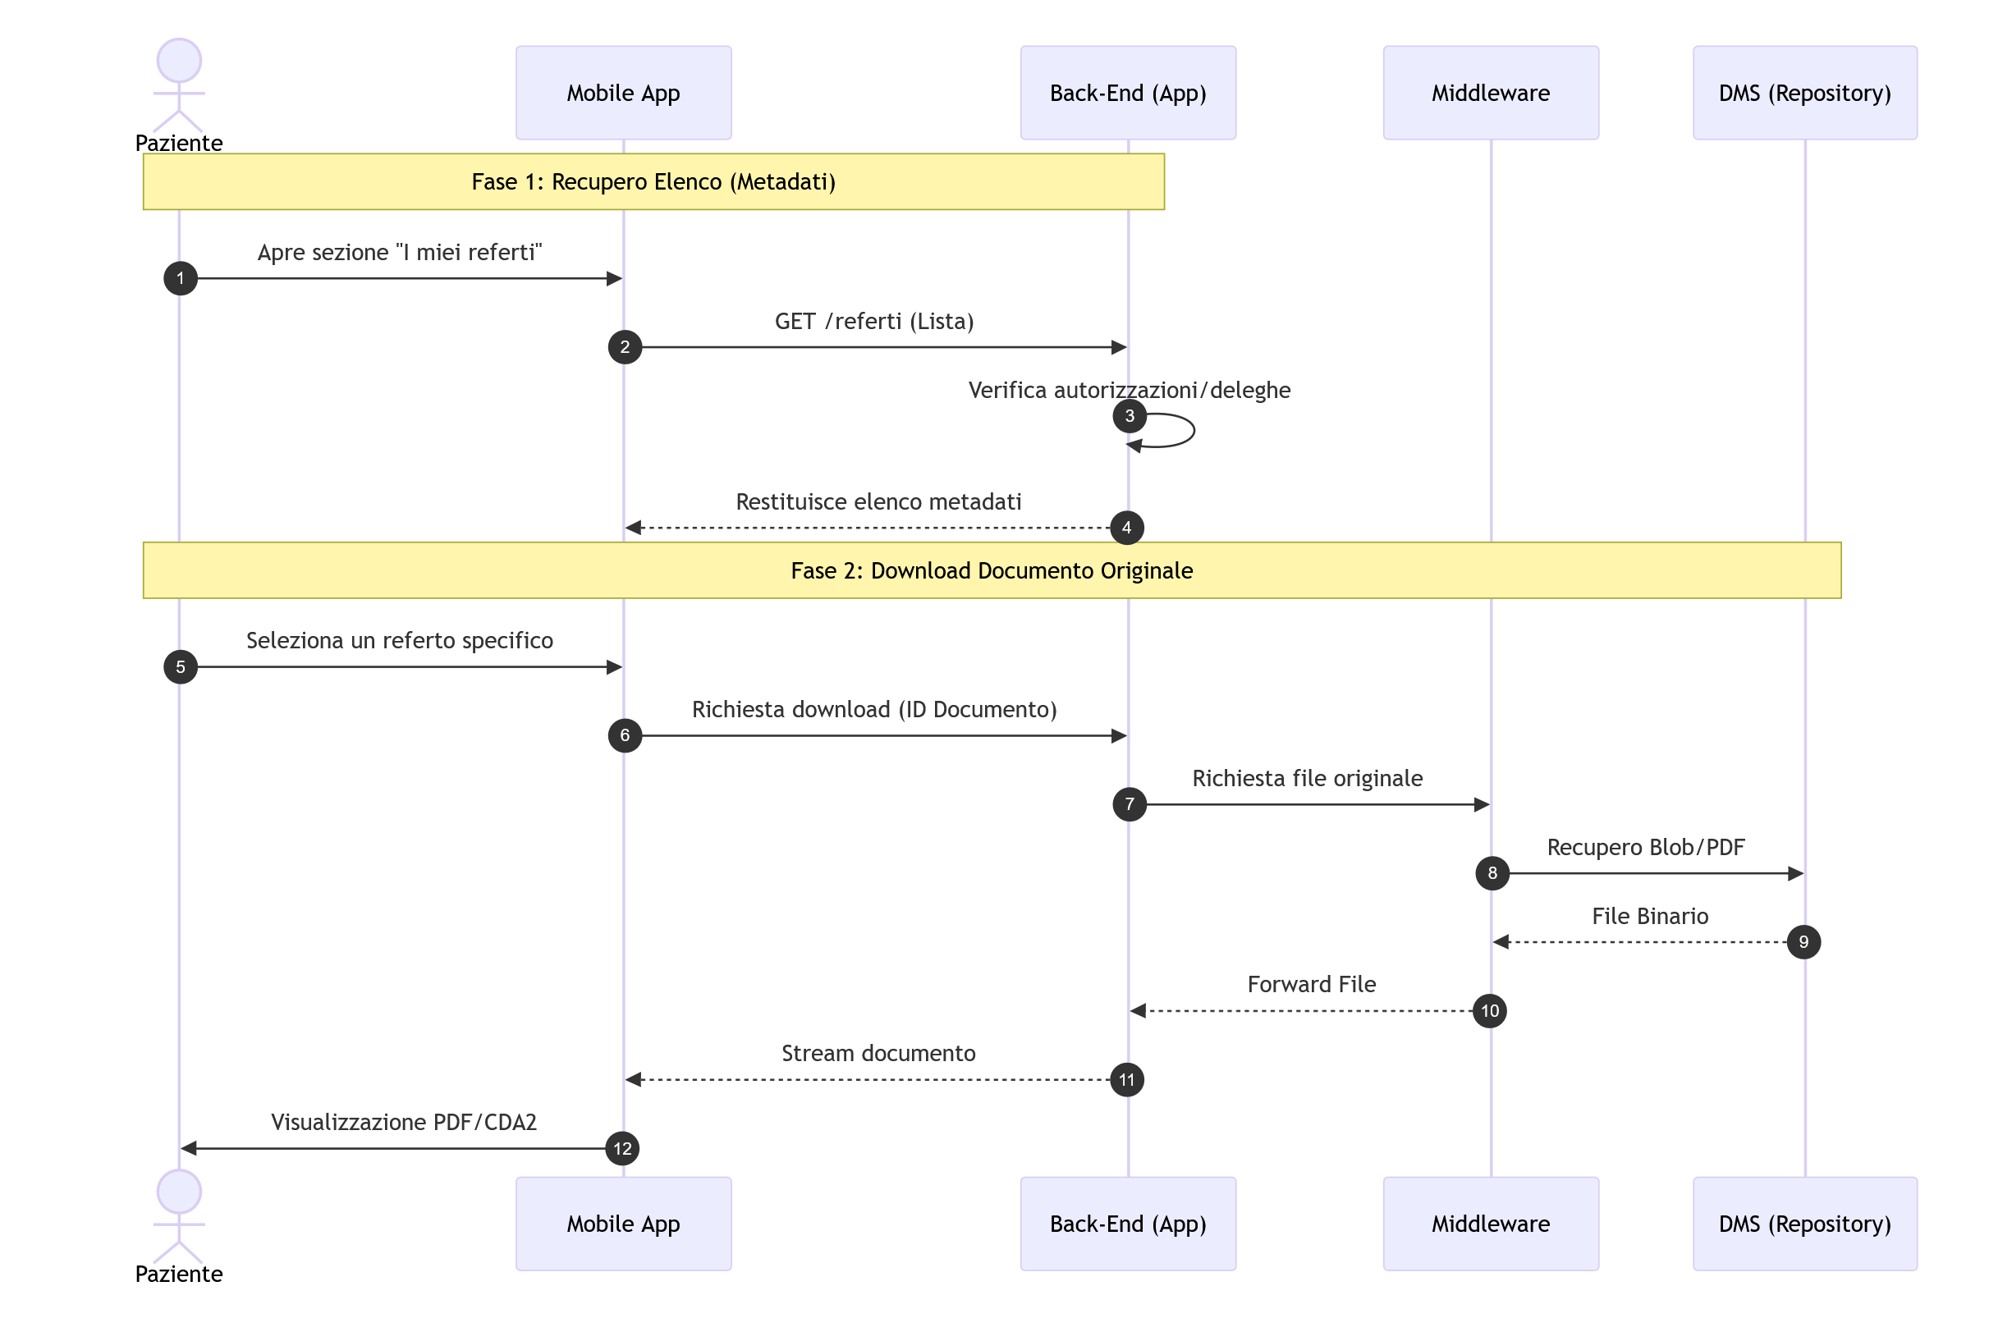

Use Case FN-06: Caricamento Immagine di Riferimento (Modulo AI)
Descrive il primo utilizzo della funzionalità di monitoraggio tramite intelligenza artificiale.
Campo | Descrizione
ID | REQ-FN-06
Nome | Caricamento Immagine di Riferimento (Modulo AI)
Attori | Paziente (Mobile App), Modulo AI, Middleware, DMS.
Tipologia Requisito | Funzionale / Integrazione AI
Descrizione Requisito | Il sistema deve permettere l'acquisizione e l'archiviazione sicura di un'immagine di riferimento (baseline) per il monitoraggio clinico tramite AI:  - La Mobile App presenta un disclaimer obbligatorio sull'uso della foto personale per fini valutativi.  - L'utente scatta e carica una foto con espressione neutra.  - L'immagine viene elaborata dal Modulo AI per verificarne l'idoneità tecnica e inviata al Middleware.  - Il Middleware inoltra l'immagine al DMS.  - Il DMS riceve l'immagine, esegue la cifratura dei dati e la salva nel repository documentale associandola al profilo del paziente.
Tipologia di Intervento | Sviluppo Software / Integrazione Modulo AI / Sicurezza Dati
Requisiti di Relazione | Mobile App, Modulo AI, Middleware, DMS.
Vincoli | L'immagine deve essere cifrata prima della persistenza fisica sul disco; l'utente deve accettare esplicitamente il disclaimer prima di attivare la fotocamera.
Criteri di Validazione | Presenza del disclaimer all'apertura del modulo. Verifica dell'avvenuta archiviazione dell'immagine cifrata nel DMS a seguito del caricamento.
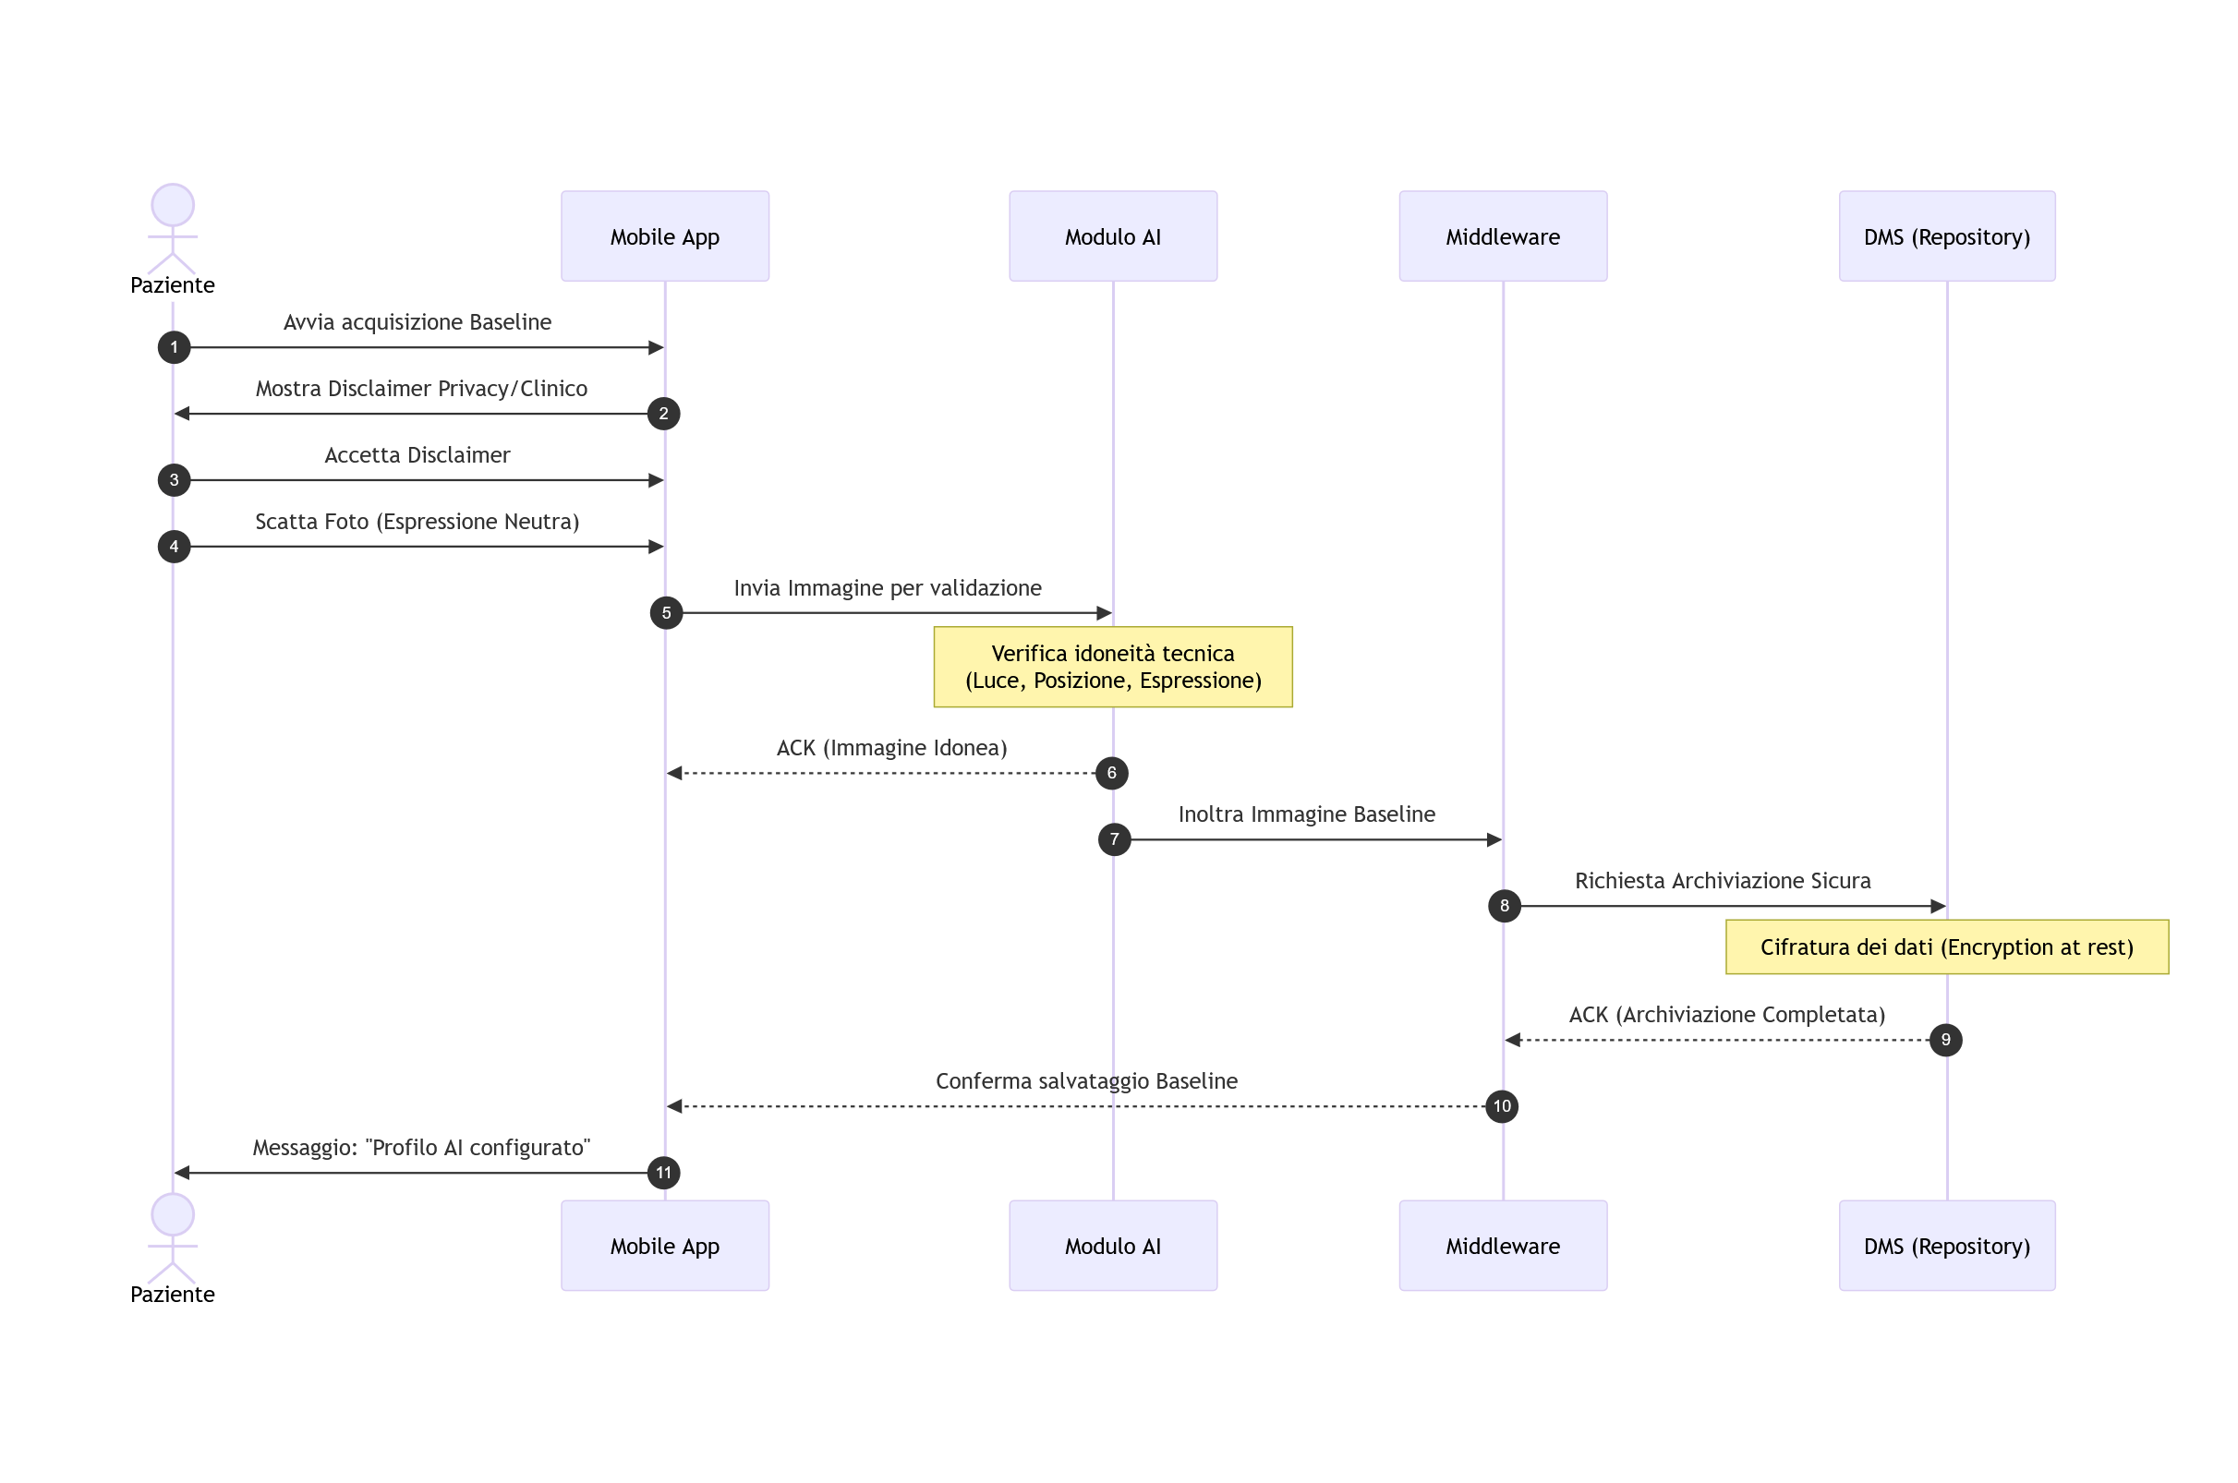

Use Case FN-07: Acquisizione Baseline e Valutazione AI (SCALA)
Questi casi d'uso riguardano le funzionalità avanzate di monitoraggio tramite intelligenza artificiale.
Campo | Descrizione
ID | REQ-FN-07
Nome | Acquisizione Baseline e Valutazione AI (SCALA)
Attori | Paziente (Mobile App), Modulo AI, Middleware, DMS, Back-End.
Tipologia Requisito | Funzionale / Elaborazione Dati AI
Descrizione Requisito | Il sistema deve consentire la valutazione clinica tramite confronto tra l'immagine di baseline e l'espressione attuale del paziente:  - L'utente carica tramite la Mobile App una foto che ritrae un'espressione di dolore.  - Il Modulo AI richiede l'immagine baseline precedentemente salvata al Middleware, che la recupera dal DMS.  - Il Modulo AI esegue la comparazione biometrica/morfologica tra le due foto, genera un documento strutturato di "Score" (risultato della valutazione) e lo invia al Middleware.  - Il Middleware archivia lo score nel DMS e, contestualmente, invia il dato al Back-End dell’App per generare la notifica di esito disponibile per il paziente.
Tipologia di Intervento | Sviluppo Software / Orchestrazione flussi AI / Notifiche real-time
Requisiti di Relazione | REQ-FN-06 (Baseline), Middleware, DMS, Back-End, Mobile App.
Vincoli | L'operazione è possibile solo se è già presente una foto baseline valida nel DMS (Precondizione UC-FN-06).
Criteri di Validazione | Generazione corretta del documento di Score a seguito del caricamento della seconda foto e ricezione della notifica push sulla Mobile App del paziente con il risultato della valutazione.

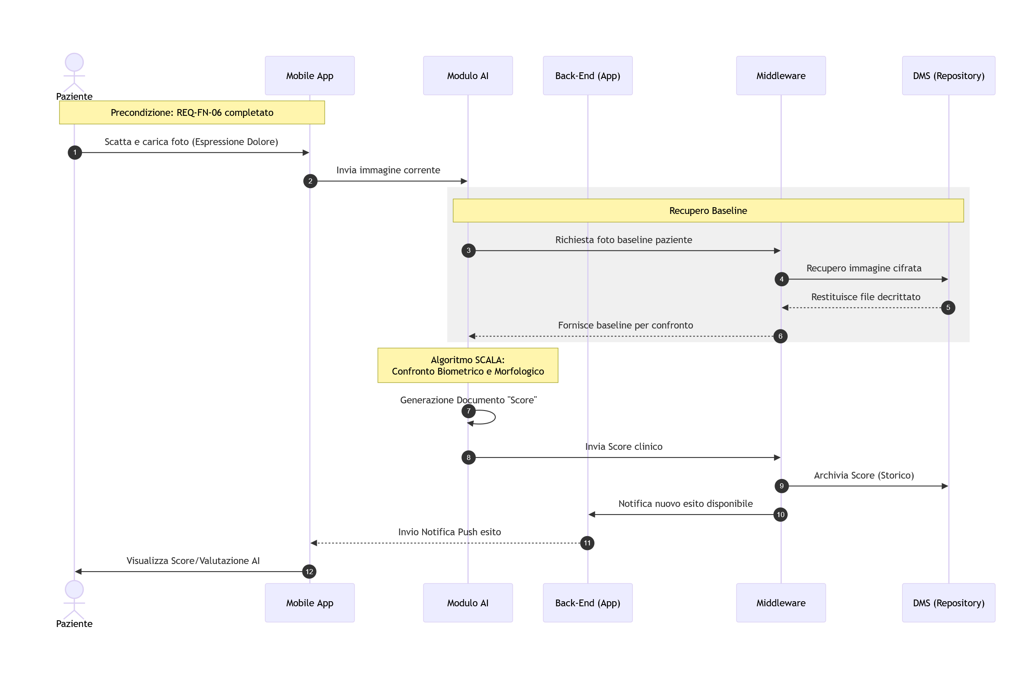

Requisiti Non Funzionali

REQ-NF-01: Sicurezza e Privacy
Campo | Descrizione
ID | REQ-NF-01
Nome | Cifratura dei Dati e Conformità GDPR
Tipologia Requisito | Non Funzionale - Sicurezza
Descrizione Requisito | Tutti i dati sensibili (immagini AI, referti) devono essere cifrati "at rest" (nel DMS) e "in transit" (tramite protocolli HTTPS/TLS 1.3 tra Mobile App, Back-End e Middleware). Le chiavi di cifratura devono essere gestite in modo granulare per garantire che solo l'avente diritto possa decrittare il dato clinico.
Tipologia di Intervento | Configurazione Sistemi di Cifratura / Implementazione certificati SSL/TLS
Requisiti di Relazione | DMS, Middleware, Modulo AI.
Vincoli | Rispetto rigoroso del Regolamento UE 2016/679 (GDPR) e delle linee guida AGID per la sicurezza delle PA.
Criteri di Validazione | Superamento di un Penetration Test e verifica dell'illeggibilità dei file estratti direttamente dai dischi del DMS senza chiavi autorizzate.

REQ-NF-02: Prestazioni e Scalabilità
Campo | Descrizione
ID | REQ-NF-02
Nome | Tempi di Risposta e Gestione Carichi AI
Tipologia Requisito | Non Funzionale - Efficienza
Descrizione Requisito | Il sistema deve garantire un tempo di risposta per il recupero della lista referti (REQ-FN-05) adeguata nel 95% dei casi. L'elaborazione dell'immagine da parte del Modulo AI e la generazione dello score (REQ-FN-07) non deve superare i 20 secondi.
Tipologia di Intervento | Ottimizzazione Query Database / Scaling risorse computazionali AI
Requisiti di Relazione | Back-End, Middleware, Modulo AI.
Vincoli | Connessione minima garantita lato utente (3G/4G).
Criteri di Validazione | Test di carico con 100 richieste simultanee di valutazione AI senza degradazione delle performance sopra la soglia stabilita.

REQ-NF-03: Disponibilità e Resilienza
Campo | Descrizione
ID | REQ-NF-03
Nome | Continuità del Servizio e Gestione Code
Tipologia Requisito | Non Funzionale - Affidabilità
Descrizione Requisito | L'infrastruttura deve garantire una disponibilità del servizio (Uptime) del 99.9%. In caso di indisponibilità temporanea del Back-End o del DMS, il Middleware deve essere in grado di mettere in coda i referti ricevuti da CatoMaior senza perdita di dati, riprendendo l'invio automaticamente al ripristino.
Tipologia di Intervento | Configurazione High Availability (HA) / Sistemi di Queueing (es. RabbitMQ/Kafka)
Requisiti di Relazione | Middleware, DMS, Back-End.
Vincoli | Finestre di manutenzione programmata comunicate con 48h di anticipo e limitate a orari notturni.
Criteri di Validazione | Simulazione di spegnimento del Back-End durante l'invio di un referto e verifica del corretto recupero dalla coda dei Failed Messages.

REQ-NF-04: Usabilità Mobile
Campo | Descrizione
ID | REQ-NF-04
Nome | Accessibilità e User Experience (UX)
Tipologia Requisito | Non Funzionale - Usabilità
Descrizione Requisito | La Mobile App deve seguire i principi di accessibilità (WCAG 2.1) per permettere l'uso a pazienti con diverse abilità. L'interfaccia di scatto foto (Modulo AI) deve guidare l'utente con feedback visivi in tempo reale (es. "avvicinati", "luce insufficiente") per minimizzare gli errori di acquisizione.
Tipologia di Intervento | Design UI/UX / Sviluppo Frontend Mobile
Requisiti di Relazione | Mobile App, Modulo AI.
Vincoli | Compatibilità con le ultime 3 versioni major di Android e iOS.
Criteri di Validazione | Test di usabilità con un campione di utenti della fascia d'età target (>65 anni) con tasso di successo nel caricamento baseline superiore all'80% al primo tentativo.

